Síntesis y caracterización de nuevos macromonómeros de 2-oxazolinas funcionalizados con grupos amonio cuaternario

Juan Carlos Ruedaª, Aurelio Contrerasª
ª Pontificia Universidad Católica del Perú, Dirección de Fomento a la Investigación (DFI), Sección Física, Lima, Perú: jrueda@pucp.edu.pe

El problema de la resistencia bacteriana a los antibióticos convencionales es actualmente un gran problema médico. Una alternativa para evitar esta resistencia bacteriana lo brindan los polímeros antibacterianos porque atacan a las bacterias destruyendo la membrana celular [1]. Se sintetizaron nuevos macromonómeros de 2-oxazolinas (M1 y M2) mediante una polimerización catiónica por apertura de anillo de 2-etil-2-oxazolina iniciada por el cloro-metilestireno y terminada por la N,N-dimetil-dodecilamina (DMDA). Los macromonómeros se caracterizaron mediante espectroscopía de ¹H,¹³C-RMN (ej. M2 en Fig-1). Los macro-monómeros M1 y M2 tuvieron un grado de polimerización de 10 y 21 unidades, respectivamente y contuvieron un grupo terminal vinilbenceno al inicio de cadena y la terminación con DMDA produjo aproximadamente una funcionalización del 99% con grupos amonio cuaternarios, de carácter antibacteriano, en el final de cadena de los polímeros [2].. Se midió la actividad de M1 y se observó una total eliminación de la bacteria Staphylococcus aureus a una concentración de M1 de 500 ug/ml. Posteriormente los macromonómeros permitirán elaborar hidrogeles.

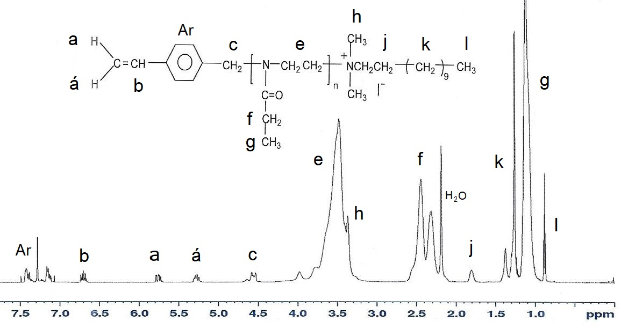
Figura 1. Espectro ¹H-RMN de macromonómero M2 en cloroformo deuterado.

Agradecimientos:
Los autores agradecen a la Dirección de Fomento a la Investigación de la PUCP por el financiamiento de esta investigación.

Referencias:
[1] Muñoz A., Fernández M., Polymeric materials with antimicrobial activity, Progress Polymer Science, 37, (2012), 281-339.
[2] Siedenbiedel F., Tiller J., Antimicrobial polymers in solution and on surfaces: overview and functional principles, Polymers 4, (2012), 46-71.

